**MUNICÍPIO DE PAULÍNIA- TERMO DE COLABORAÇÃO 01/2021**

**RELATÓRIO DE ACOMPANHAMENTO DAS ATIVIDADES DESENVOLVIDAS**

**FEVEREIRO/2025**

|  |  |  |  |  |  |  |  |
| --- | --- | --- | --- | --- | --- | --- | --- |
| **Nº** | **ATIVIDADES** | | **RESPONSÁVEL PELA AÇÃO** | **Nº DE ATENDIMENTOS PREVISTOS/ANO** | **INDICADORES REALIZADOS NO PERÍODO** | **MEIOS DE VERIFICAÇÃO** | **OBSERVAÇÃO** |
| **1** | Curso de treinamento em manejo de animais silvestres | | Associação Mata Ciliar | 5 participantes | 0 | Lista de presença  Fotos  Ficha de avaliação | Os cursos são agendados no decorrer do ano, não há uma data fixa |
| **2** | Resgate de animais silvestres | | Prefeitura | Ao menos 10 animais/mês | 55 |  | Pela prefeitura e/ou munícipes |
| **3** | Recebimento e atendimento veterinário | | Associação Mata Ciliar | Ao menos 10 animais/mês | 55 | Termo de entrada  Prontuário  Fotos |  |
| **4** | Processo de reabilitação | | Associação Mata Ciliar | Ao menos 30 animais/ano | 198 | Fichas de acompanhamento  Fotos |  |
| **5** | Destinação | Óbitos | Associação Mata Ciliar | Ao menos 50 animais/ano | 12 | Ficha de destinação  Ficha de necrópsia  Fotos | Os óbitos incluem animais provenientes de outros meses |
| cativeiro | 0 |
| **6** | Soltura dos animais aptos | | Associação Mata Ciliar | Média de 3 animais/mês | 2 | Ficha de destinação  Fotos | As solturas podem incluir animais de outros períodos |

**RELATÓRIO DE RECEBIMENTO DE ANIMAIS SILVESTRES**

**PROVENIENTES DO MUNICÍPIO DE PAULINIA**

|  |  |  |  |
| --- | --- | --- | --- |
| RG | DATA DE ENTRADA | NOME POPULAR | NOME CIENTÍFICO |
| 54042 | 01/02/2025 | Maritaca | *Psittacara leucophthalmus* |
| 54060 | 03/02/2025 | Maritaca | *Psittacara leucophthalmus* |
| 54076 | 04/02/2025 | Maritaca | *Psittacara leucophthalmus* |
| 54077 | 04/02/2025 | Urubu | *Coragyps atratus* |
| 54078 | 04/02/2025 | Rolinha | *Columbina talpacoti* |
| 54079 | 04/02/2025 | Avoantes | *Zenaida auriculata* |
| 54080 | 04/02/2025 | Avoantes | *Zenaida auriculata* |
| 54117 | 06/02/2025 | Maritaca | *Psittacara leucophthalmus* |
| 54160 | 09/02/2025 | Maritaca | *Psittacara leucophthalmus* |
| 54168 | 10/02/2025 | Maritaca | *Psittacara leucophthalmus* |
| 54169 | 10/02/2025 | Maritaca | *Psittacara leucophthalmus* |
| 54170 | 10/02/2025 | Gambá-de-orelha-branca | *Didelphis albiventris* |
| 54171 | 10/02/2025 | Gambá-de-orelha-branca | *Didelphis albiventris* |
| 54172 | 10/02/2025 | Gambá-de-orelha-branca | *Didelphis albiventris* |
| 54173 | 10/02/2025 | Gambá-de-orelha-branca | *Didelphis albiventris* |
| 54181 | 10/02/2025 | Maritaca | *Psittacara leucophthalmus* |
| 54182 | 10/02/2025 | Maritaca | *Psittacara leucophthalmus* |
| 54183 | 10/02/2025 | Maritaca | *Psittacara leucophthalmus* |
| 54185 | 10/02/2025 | Ouriço-cacheiro | *Sphiggurus spinosus* |
| 54187 | 10/02/2025 | Ouriço-cacheiro | *Sphiggurus spinosus* |
| 54189 | 10/02/2025 | Maritaca | *Psittacara leucophthalmus* |
| 54198 | 11/02/2025 | Bem-te-vi | *Pitangus sulphuratus* |
| 54199 | 11/02/2025 | Gambá-de-orelha-preta | *Didelphis aurita* |
| 54200 | 11/02/2025 | Gambá-de-orelha-preta | *Didelphis aurita* |
| 54201 | 11/02/2025 | Gambá-de-orelha-preta | *Didelphis aurita* |
| 54202 | 11/02/2025 | Gambá-de-orelha-preta | *Didelphis aurita* |
| 54203 | 11/02/2025 | Gambá-de-orelha-preta | *Didelphis aurita* |
| 54204 | 11/02/2025 | Gambá-de-orelha-preta | *Didelphis aurita* |
| 54205 | 11/02/2025 | Gambá-de-orelha-preta | *Didelphis aurita* |
| 54206 | 11/02/2025 | Gambá-de-orelha-preta | *Didelphis aurita* |
| 54207 | 11/02/2025 | Maritaca | *Psittacara leucophthalmus* |
| 54268 | 12/02/2025 | Maritaca | *Psittacara leucophthalmus* |
| 54284 | 13/02/2025 | Maritaca | *Psittacara leucophthalmus* |
| 54285 | 13/02/2025 | Maritaca | *Psittacara leucophthalmus* |
| 54286 | 13/02/2025 | Sagui-de-tufo-preto | *Callithrix penicillata* |
| 54301 | 14/02/2025 | Suiriri | *Suiriri suiriri* |
| 54302 | 14/02/2025 | Maritaca | *Psittacara leucophthalmus* |
| 54338 | 17/02/2025 | Maritaca | *Psittacara leucophthalmus* |
| 54339 | 17/02/2025 | Maritaca | *Psittacara leucophthalmus* |
| 54340 | 17/02/2025 | Maritaca | *Psittacara leucophthalmus* |
| 54432 | 20/02/2025 | Maritaca | *Psittacara leucophthalmus* |
| 54451 | 21/02/2025 | Maritaca | *Psittacara leucophthalmus* |
| 54470 | 22/02/2025 | Jabuti-piranga | *Chelonoidis carbonaria* |
| 54521 | 25/02/2025 | Maritaca | *Psittacara leucophthalmus* |
| 54522 | 25/02/2025 | Maritaca | *Psittacara leucophthalmus* |
| 54523 | 25/02/2025 | Maritaca | *Psittacara leucophthalmus* |
| 54524 | 25/02/2025 | Maritaca | *Psittacara leucophthalmus* |
| 54527 | 25/02/2025 | Maritaca | *Psittacara leucophthalmus* |
| 54562 | 26/02/2025 | Gralha-do-campo | *Cyanocorax cristatellus* |
| 54581 | 27/02/2025 | Maritaca | *Psittacara leucophthalmus* |
| 54582 | 27/02/2025 | Papagaio-verdadeiro | *Amazona aestiva* |
| 54590 | 28/02/2025 | Ouriço-cacheiro | *Sphiggurus spinosus* |
| 54157' | 07/02/2025 | Bem-te-vi | *Pitangus sulphuratus* |
| 54158' | 07/02/2025 | Maritaca | *Psittacara leucophthalmus* |
| 54159' | 07/02/2025 | Maritaca | *Psittacara leucophthalmus* |
| TOTAL: 55 ANIMAIS | | | | |

**TABELA RESUMO**

|  |  |  |
| --- | --- | --- |
| CLASSE | Nº DE ANIMAIS | % |
| Aves | 38 | 69,1 |
| Mamíferos | 16 | 29,1 |
| Répteis | 1 | 1,8 |
| TOTAL: | **55** | **100** |

**RELAÇÃO DE ÓBITOS DE ANIMAIS SILVESTRES**

|  |  |  |  |  |  |
| --- | --- | --- | --- | --- | --- |
| RG | DATA DE ENTRADA | NOME POPULAR | NOME CIENTÍFICO | DESTINO | DATA DO ÓBITO |
| 50648 | 23/09/2024 | Corujinha-do-mato | *Megascops choliba* | OBITO | 07/02/2025 |
| 53810 | 22/01/2025 | Periquitão-maracanã | *Psittacara leucophthalmus* | OBITO | 18/02/2025 |
| 53811 | 22/01/2025 | Periquitão-maracanã | *Psittacara leucophthalmus* | OBITO | 13/02/2025 |
| 53841 | 23/01/2025 | Periquitão-maracanã | *Psittacara leucophthalmus* | OBITO | 03/02/2025 |
| 53852 | 24/01/2025 | Periquitão-maracanã | *Psittacara leucophthalmus* | OBITO | 01/02/2025 |
| 53944 | 30/01/2025 | Maritaca | *Psittacara leucophthalmus* | OBITO | 06/02/2025 |
| 54060 | 03/02/2025 | Maritaca | *Psittacara leucophthalmus* | OBITO | 03/02/2025 |
| 54080 | 04/02/2025 | Avoantes | *Zenaida auriculata* | OBITO | 13/02/2025 |
| 54117 | 06/02/2025 | Maritaca | *Psittacara leucophthalmus* | OBITO | 06/02/2025 |
| 54185 | 10/02/2025 | Ouriço-cacheiro | *Sphiggurus spinosus* | OBITO | 10/02/2025 |
| 54187 | 10/02/2025 | Ouriço-cacheiro | *Sphiggurus spinosus* | OBITO | 10/02/2025 |
| 54157' | 07/02/2025 | Bem-te-vi | *Pitangus sulphuratus* | OBITO | 14/02/2025 |
| TOTAL: 12 ANIMAIS | | | | | |

**TABELA RESUMO**

|  |  |  |
| --- | --- | --- |
| CLASSE | Nº DE ANIMAIS | % |
| Aves | 10 | 83,3 |
| Mamíferos | 2 | 16,7 |
| Répteis | 0 | 0 |
| TOTAL: | **12** | **100** |

**RELAÇÃO DE SOLTURAS DE ANIMAIS SILVESTRES**

|  |  |  |  |  |  |  |
| --- | --- | --- | --- | --- | --- | --- |
| RG | DATA DE ENTRADA | NOME POPULAR | NOME CIENTÍFICO | DESTINO | DATA DE SAÍDA | LOCAL SOLTURA |
| 53731 | 18/01/2025 | Gambá-de-orelha-branca | *Didelphis albiventris* | SOLTURA | 27/02/2025 | PAULÍNIA |
| 53909 | 28/01/2025 | Gambá-de-orelha-branca | *Didelphis albiventris* | SOLTURA | 24/02/2025 | PAULÍNIA |
| TOTAL: 2 ANIMAIS | | | | | | |

**TABELA RESUMO**

|  |  |  |
| --- | --- | --- |
| CLASSE | Nº DE ANIMAIS | % |
| Aves | 0 | 0 |
| Mamíferos | 2 | 100 |
| Répteis | 0 | 0 |
| TOTAL: | **2** | **100** |

**ANIMAIS SILVESTRES PROVENIENTES DO MUNICÍPIO PAULÍNIA QUE PERMANECEM EM PROCESSO DE REABILITAÇÃO**

|  |  |  |  |
| --- | --- | --- | --- |
| RG | DATA DE ENTRADA | NOME POPULAR | NOME CIENTÍFICO |
| 36768 | 28/01/2022 | Periquitão-maracanã | *Psittacara leucophthalmus* |
| 36772 | 28/01/2022 | Corujinha-do-mato | *Megascops choliba* |
| 36865 | 04/02/2022 | Periquitão-maracanã | *Psittacara leucophthalmus* |
| 37238 | 22/02/2022 | Periquitão-maracanã | *Psittacara leucophthalmus* |
| 38707 | 16/05/2022 | Carcará | *Caracara plancus* |
| 39663 | 16/09/2022 | Tucano-toco | *Ramphastos toco* |
| 40514 | 17/10/2022 | Corujinha-do-mato | *Megascops choliba* |
| 40665 | 24/10/2022 | Jabuti-piranga | *Chelonoidis carbonaria* |
| 41255 | 26/11/2022 | Corujinha-do-mato | *Megascops choliba* |
| 42049 | 07/01/2023 | Jabuti-piranga | *Chelonoidis carbonaria* |
| 42101 | 11/01/2023 | Jabuti-piranga | *Chelonoidis carbonaria* |
| 42102 | 11/01/2023 | Jabuti-piranga | *Chelonoidis carbonaria* |
| 42103 | 11/01/2023 | Jabuti-piranga | *Chelonoidis carbonaria* |
| 42104 | 11/01/2023 | Jabuti-piranga | *Chelonoidis carbonaria* |
| 42105 | 11/01/2023 | Jabuti-piranga | *Chelonoidis carbonaria* |
| 42106 | 11/01/2023 | Jabuti-piranga | *Chelonoidis carbonaria* |
| 42107 | 11/01/2023 | Jabuti-piranga | *Chelonoidis carbonaria* |
| 42108 | 11/01/2023 | Jabuti-piranga | *Chelonoidis carbonaria* |
| 42109 | 11/01/2023 | Jabuti-piranga | *Chelonoidis carbonaria* |
| 42110 | 11/01/2023 | Jabuti-piranga | *Chelonoidis carbonaria* |
| 42111 | 11/01/2023 | Jabuti-piranga | *Chelonoidis carbonaria* |
| 42112 | 11/01/2023 | Jabuti-piranga | *Chelonoidis carbonaria* |
| 42113 | 11/01/2023 | Jabuti-piranga | *Chelonoidis carbonaria* |
| 42114 | 11/01/2023 | Jabuti-piranga | *Chelonoidis carbonaria* |
| 42564 | 07/02/2023 | Cágado-de-barbicha | *Phrynops geoffroanus* |
| 42565 | 07/02/2023 | Cágado-de-barbicha | *Phrynops geoffroanus* |
| 42605 | 09/02/2023 | Jabuti-piranga | *Chelonoidis carbonaria* |
| 42720 | 15/02/2023 | Corujinha-do-mato | *Megascops choliba* |
| 43102 | 06/03/2023 | Jabuti-piranga | *Chelonoidis carbonaria* |
| 43552 | 06/04/2023 | Gambá-de-orelha-branca | *Didelphis albiventris* |
| 43630 | 14/04/2023 | Jabuti-piranga | *Chelonoidis carbonaria* |
| 43631 | 14/04/2023 | Jabuti-piranga | *Chelonoidis carbonaria* |
| 44019 | 16/06/2023 | Sagui-de-tufo-preto | *Callithrix penicillata* |
| 44408 | 21/07/2023 | Sagui-de-tufo-preto | *Callithrix penicillata* |
| 44414 | 22/07/2023 | Sagui-de-tufo-preto | *Callithrix penicillata* |
| 46377 | 01/11/2023 | Corujinha-do-mato | *Megascops choliba* |
| 46631 | 13/11/2023 | Rolinha | *Columbina talpacoti* |
| 46843 | 23/11/2023 | Corujinha-do-mato | *Megascops choliba* |
| 46844 | 23/11/2023 | Corujinha-do-mato | *Megascops choliba* |
| 47365 | 19/12/2023 | Gambá-de-orelha-branca | *Didelphis albiventris* |
| 47392 | 21/12/2023 | Jabuti-piranga | *Chelonoidis carbonaria* |
| 47393 | 21/12/2023 | Jabuti-piranga | *Chelonoidis carbonaria* |
| 47777 | 11/01/2024 | Jabuti-piranga | *Chelonoidis carbonaria* |
| 48112 | 26/01/2024 | Corujinha-do-mato | *Megascops choliba* |
| 48191 | 31/01/2024 | Periquitão-maracanã | *Psittacara leucophthalmus* |
| 48292 | 07/02/2024 | Sagui-de-tufo-preto | *Callithrix penicillata* |
| 48391 | 13/02/2024 | Jabuti-piranga | *Chelonoidis carbonaria* |
| 48392 | 13/02/2024 | Jabuti-piranga | *Chelonoidis carbonaria* |
| 48393 | 13/02/2024 | Jabuti-piranga | *Chelonoidis carbonaria* |
| 48394 | 13/02/2024 | Jabuti-piranga | *Chelonoidis carbonaria* |
| 48830 | 08/03/2024 | Jabuti-piranga | *Chelonoidis carbonaria* |
| 48919 | 15/03/2024 | Carcará | *Caracara plancus* |
| 48962 | 18/03/2024 | Pomba-asa-branca | *Patagioenas picazuro* |
| 49043 | 27/03/2024 | Periquitão-maracanã | *Psittacara leucophthalmus* |
| 49243 | 23/04/2024 | Gambá-de-orelha-branca | *Didelphis albiventris* |
| 49499 | 10/06/2024 | Cágado-de-barbicha | *Phrynops geoffroanus* |
| 49598 | 28/06/2024 | Suindara | *Tyto furcata* |
| 49657 | 05/07/2024 | Maracanã-pequena | *Diopsittaca nobilis* |
| 49661 | 05/07/2024 | Sagui-de-tufo-preto | *Callithrix penicillata* |
| 49732 | 16/07/2024 | Urubu | *Coragyps atratus* |
| 49733 | 16/07/2024 | Urubu | *Coragyps atratus* |
| 50068 | 27/08/2024 | Urubu | *Coragyps atratus* |
| 50080 | 28/08/2024 | Avoante | *Zenaida auriculata* |
| 50137 | 02/09/2024 | Dragão Barbado | *Pogona vitticeps* |
| 50165 | 03/09/2024 | Rolinha roxa | *Columbina talpacoti* |
| 50166 | 03/09/2024 | Rolinha roxa | *Columbina talpacoti* |
| 50167 | 03/09/2024 | Urubu | *Coragyps atratus* |
| 50252 | 07/09/2024 | Gambá-de-orelha-preta | *Didelphis aurita* |
| 50253 | 07/09/2024 | Gambá-de-orelha-preta | *Didelphis aurita* |
| 50254 | 07/09/2024 | Gambá-de-orelha-preta | *Didelphis aurita* |
| 50466 | 17/09/2024 | Tartaruga-tigre-d'água | *Trachemys dorbigni* |
| 50467 | 17/09/2024 | Tartaruga-tigre-d'água | *Trachemys dorbigni* |
| 50473 | 18/09/2024 | Ouriço-cacheiro | *Coendou spinosus* |
| 50510 | 19/09/2024 | Periquito-rico | *Brotogeris tirica* |
| 50576 | 21/09/2024 | Urubu-de-cabeça-preta | *Coragyps atratus* |
| 50649 | 23/09/2024 | Urubu-de-cabeça-preta | *Coragyps atratus* |
| 50650 | 23/09/2024 | Urubu-de-cabeça-preta | *Coragyps atratus* |
| 50711 | 24/09/2024 | Periquitão-maracanã | *Psittacara leucophthalmus* |
| 50789 | 27/09/2024 | Urubu-cabeça-preta | *Coragyps atratus* |
| 50929 | 01/10/2024 | Periquitão-maracanã | *Psittacara leucophthalmus* |
| 51015 | 04/10/2024 | Gambá-de-orelha-branca | *Didelphis albiventris* |
| 51016 | 04/10/2024 | Gambá-de-orelha-branca | *Didelphis albiventris* |
| 51017 | 04/10/2024 | Gambá-de-orelha-branca | *Didelphis albiventris* |
| 51133 | 07/10/2024 | Gambá-de-orelha-branca | *Didelphis albiventris* |
| 51196 | 08/10/2024 | Gambá-de-orelha-branca | *Didelphis albiventris* |
| 51198 | 08/10/2024 | Periquito-do-encontro-amarelo | *Brotogeris chiriri* |
| 51199 | 08/10/2024 | Periquito-rei | *Eupsittula aurea* |
| 51266 | 09/10/2024 | Gambá-de-orelha-branca | *Didelphis albiventris* |
| 51267 | 09/10/2024 | Gambá-de-orelha-branca | *Didelphis albiventris* |
| 51668 | 18/10/2024 | Gambá-de-orelha-branca | *Didelphis albiventris* |
| 51669 | 18/10/2024 | Gambá-de-orelha-branca | *Didelphis albiventris* |
| 51673 | 18/10/2024 | Periquito-rico | *Brotogeris tirica* |
| 51739 | 21/10/2024 | Periquito-do-encontro-amarelo | *Brotogeris chiriri* |
| 51744 | 21/10/2024 | Gambá-de-orelha-branca | *Didelphis albiventris* |
| 51745 | 21/10/2024 | Gambá-de-orelha-branca | *Didelphis albiventris* |
| 51877 | 25/10/2024 | Gambá-de-orelha-branca | *Didelphis albiventris* |
| 51879 | 25/10/2024 | Gambá-de-orelha-branca | *Didelphis albiventris* |
| 51891 | 26/10/2024 | Rolinha-roxa | *Columbina talpacoti* |
| 51968 | 29/10/2024 | Urubu-de-cabeça-preta | *Coragyps atratus* |
| 52187 | 07/11/2024 | Avoante | *Zenaida auriculata* |
| 52241 | 11/11/2024 | Gambá-de-orelha-branca | *Didelphis albiventris* |
| 52306 | 13/11/2024 | Gambá-de-orelha-branca | *Didelphis albiventris* |
| 52307 | 13/11/2024 | Gambá-de-orelha-branca | *Didelphis albiventris* |
| 52346 | 14/11/2024 | Canário-belga | *Serinus canaria* |
| 52347 | 14/11/2024 | Canário-do-brejo | *Emberizoides ypiranganus* |
| 52349 | 14/11/2024 | Azulão | *Cyanoloxia brissonii* |
| 52350 | 14/11/2024 | Azulão | *Cyanoloxia brissonii* |
| 52351 | 14/11/2024 | Pássaro-preto | *Gnorimopsar chopi* |
| 52352 | 14/11/2024 | Rolinha-roxa | *Columbina talpacoti* |
| 52376 | 16/11/2024 | Gambá-de-orelha-branca | *Didelphis albiventris* |
| 52405 | 18/11/2024 | Gambá-de-orelha-branca | *Didelphis albiventris* |
| 52471 | 21/11/2024 | Avoante | *Zenaida auriculata* |
| 52619 | 25/11/2024 | Gambá-de-orelha-branca | *Didelphis albiventris* |
| 52675 | 27/11/2024 | Sagui-de-tufo-preto | *Callithrix penicillata* |
| 52683 | 28/11/2024 | Sagui-de-tufo-preto | *Callithrix penicillata* |
| 52747 | 30/11/2024 | Bem-te-vi | *Pitangus sulphuratus* |
| 53009 | 12/12/2024 | Capivara | *Hydrochoerus hydrochaeris* |
| 53064 | 15/12/2024 | Urubu-de-cabeça-preta | *Coragyps atratus* |
| 53284 | 29/12/2024 | Saracura | *Aramides saracura* |
| 53308 | 31/12/2024 | Pardal | *Passer domesticus* |
| 53351 | 02/01/2025 | Marreco | *Netta erythrophthalma* |
| 53352 | 02/01/2025 | Marreco | *Netta erythrophthalma* |
| 53353 | 02/01/2025 | Marreco | *Netta erythrophthalma* |
| 53354 | 02/01/2025 | Marreco | *Netta erythrophthalma* |
| 53355 | 02/01/2025 | Marreco | *Netta erythrophthalma* |
| 53356 | 02/01/2025 | Marreco | *Netta erythrophthalma* |
| 53357 | 02/01/2025 | Marreco | *Netta erythrophthalma* |
| 53409 | 04/01/2025 | Periquitão-maracanã | *Psittacara leucophthalmus* |
| 53443 | 06/01/2025 | Periquitão-maracanã | *Psittacara leucophthalmus* |
| 53444 | 06/01/2025 | Periquitão-maracanã | *Psittacara leucophthalmus* |
| 53503 | 08/01/2025 | Rolinha-roxa | *Columbina talpacoti* |
| 53514 | 09/01/2025 | Bem-te-vi | *Pitangus sulphuratus* |
| 53572 | 12/01/2025 | Andorinha-pequena-de-casa | *Pygochelidon cyanoleuca* |
| 53573 | 12/01/2025 | Andorinha-pequena-de-casa | *Pygochelidon cyanoleuca* |
| 53602 | 14/01/2025 | Urubu-de-cabeça-preta | *Coragyps atratus* |
| 53633 | 15/01/2025 | Maritaca | *Psittacara leucophthalmus* |
| 53634 | 15/01/2025 | Maritaca | *Psittacara leucophthalmus* |
| 53635 | 15/01/2025 | Maritaca | *Psittacara leucophthalmus* |
| 53730 | 18/01/2025 | Gambá-de-orelha-branca | *Didelphis albiventris* |
| 53732 | 18/01/2025 | Gambá-de-orelha-branca | *Didelphis albiventris* |
| 53733 | 18/01/2025 | Gambá-de-orelha-branca | *Didelphis albiventris* |
| 53735 | 18/01/2025 | Corujinha-do-mato | *Megascops choliba* |
| 53803 | 21/01/2025 | Gambá-de-orelha-branca | *Didelphis albiventris* |
| 53927 | 29/01/2025 | Maritaca | *Psittacara leucophthalmus* |
| 53928 | 29/01/2025 | Maritaca | *Psittacara leucophthalmus* |
| 53936 | 30/01/2025 | Coruja-buraqueira | *Athene cunicularia* |
| 53937 | 30/01/2025 | Gambá-de-orelha-branca | *Didelphis albiventris* |
| 54042 | 01/02/2025 | Maritaca | *Psittacara leucophthalmus* |
| 54076 | 04/02/2025 | Maritaca | *Psittacara leucophthalmus* |
| 54077 | 04/02/2025 | Urubu | *Coragyps atratus* |
| 54078 | 04/02/2025 | Rolinha | *Columbina talpacoti* |
| 54079 | 04/02/2025 | Avoantes | *Zenaida auriculata* |
| 54160 | 09/02/2025 | Maritaca | *Psittacara leucophthalmus* |
| 54168 | 10/02/2025 | Maritaca | *Psittacara leucophthalmus* |
| 54169 | 10/02/2025 | Maritaca | *Psittacara leucophthalmus* |
| 54170 | 10/02/2025 | Gambá-de-orelha-branca | *Didelphis albiventris* |
| 54171 | 10/02/2025 | Gambá-de-orelha-branca | *Didelphis albiventris* |
| 54172 | 10/02/2025 | Gambá-de-orelha-branca | *Didelphis albiventris* |
| 54173 | 10/02/2025 | Gambá-de-orelha-branca | *Didelphis albiventris* |
| 54181 | 10/02/2025 | Maritaca | *Psittacara leucophthalmus* |
| 54182 | 10/02/2025 | Maritaca | *Psittacara leucophthalmus* |
| 54183 | 10/02/2025 | Maritaca | *Psittacara leucophthalmus* |
| 54189 | 10/02/2025 | Maritaca | *Psittacara leucophthalmus* |
| 54198 | 11/02/2025 | Bem-te-vi | *Pitangus sulphuratus* |
| 54199 | 11/02/2025 | Gambá-de-orelha-preta | *Didelphis aurita* |
| 54200 | 11/02/2025 | Gambá-de-orelha-preta | *Didelphis aurita* |
| 54201 | 11/02/2025 | Gambá-de-orelha-preta | *Didelphis aurita* |
| 54202 | 11/02/2025 | Gambá-de-orelha-preta | *Didelphis aurita* |
| 54203 | 11/02/2025 | Gambá-de-orelha-preta | *Didelphis aurita* |
| 54204 | 11/02/2025 | Gambá-de-orelha-preta | *Didelphis aurita* |
| 54205 | 11/02/2025 | Gambá-de-orelha-preta | *Didelphis aurita* |
| 54206 | 11/02/2025 | Gambá-de-orelha-preta | *Didelphis aurita* |
| 54207 | 11/02/2025 | Maritaca | *Psittacara leucophthalmus* |
| 54268 | 12/02/2025 | Maritaca | *Psittacara leucophthalmus* |
| 54284 | 13/02/2025 | Maritaca | *Psittacara leucophthalmus* |
| 54285 | 13/02/2025 | Maritaca | *Psittacara leucophthalmus* |
| 54286 | 13/02/2025 | Sagui-de-tufo-preto | *Callithrix penicillata* |
| 54301 | 14/02/2025 | Suiriri | *Suiriri suiriri* |
| 54302 | 14/02/2025 | Maritaca | *Psittacara leucophthalmus* |
| 54338 | 17/02/2025 | Maritaca | *Psittacara leucophthalmus* |
| 54339 | 17/02/2025 | Maritaca | *Psittacara leucophthalmus* |
| 54340 | 17/02/2025 | Maritaca | *Psittacara leucophthalmus* |
| 54432 | 20/02/2025 | Maritaca | *Psittacara leucophthalmus* |
| 54451 | 21/02/2025 | Maritaca | *Psittacara leucophthalmus* |
| 54470 | 22/02/2025 | Jabuti-piranga | *Chelonoidis carbonaria* |
| 54521 | 25/02/2025 | Maritaca | *Psittacara leucophthalmus* |
| 54522 | 25/02/2025 | Maritaca | *Psittacara leucophthalmus* |
| 54523 | 25/02/2025 | Maritaca | *Psittacara leucophthalmus* |
| 54524 | 25/02/2025 | Maritaca | *Psittacara leucophthalmus* |
| 54527 | 25/02/2025 | Maritaca | *Psittacara leucophthalmus* |
| 54562 | 26/02/2025 | Gralha-do-campo | *Cyanocorax cristatellus* |
| 54581 | 27/02/2025 | Maritaca | *Psittacara leucophthalmus* |
| 54582 | 27/02/2025 | Papagaio-verdadeiro | *Amazona aestiva* |
| 54590 | 28/02/2025 | Ouriço-cacheiro | *Sphiggurus spinosus* |
| 54158' | 07/02/2025 | Maritaca | *Psittacara leucophthalmus* |
| 54159' | 07/02/2025 | Maritaca | *Psittacara leucophthalmus* |
| TOTAL: 198 ANIMAIS | | | |

**RELATÓRIO FOTOGRÁFICO DE ANIMAIS SILVESTRES NO MÊS DE FEVEREIRO DO MUNICÍPIO DE PAULÍNIA**

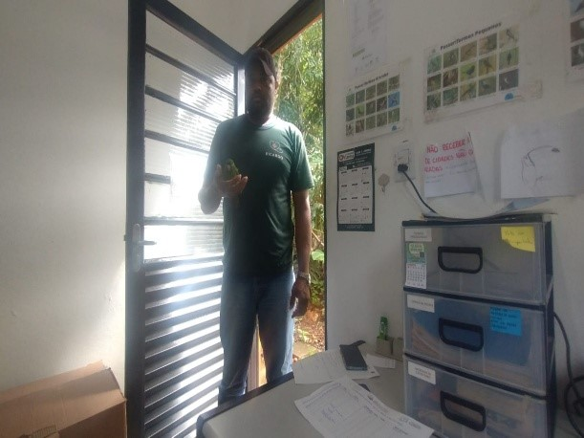

**(54042) Maritaca, sem histórico. Entregue pelo Departamento de Bem-estar Animal de Paulínia (DPBEA) dia 01-02-2025.**

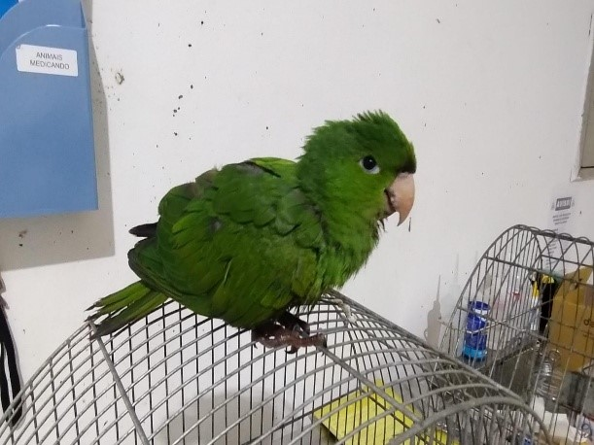

**(54042) Maritaca.**

**(54061) Gambá-de-Orelha-Preta filhote, encontrado sozinho. Entregue pela Clínica Veterinária Ricardo de Paulínia dia 03-02-2025.**

**(54061) Gambá-de-Orelha-Preta filhote.**

**(54076) Maritaca adulta, encontrado em via pública, (54077) Urubu adulto, sem histórico, (54079-54080) Avoantes filhotes, sem históricos. Entregue pelo Departamento de Bem-estar Animal de Paulínia dia 04-02-2025.**

**(54076) Maritaca adulta.**

**(54077) Urubu adulto.**

**(54079-54080) Avoantes filhotes.**

**(54117) Maritaca, encontrado no quintal com pata machucada. Entregue pelo Departamento de Bem-estar Animal de Paulínia dia 06-02-2025.**

**(54117) Maritaca.**

**(54157) Bem-te-vi, encontrado órfão. Entregue pelo Departamento de Bem-estar Animal de Paulínia dia 07-02-2025.**

**(54168-54169) Maritacas, encontrados na rua. Entregue pelo Departamento de Bem-estar Animal de Paulínia dia 10-02-2025.**

**(54168-54169) Maritacas.**

**(54168-54169) Maritacas, encontrados na rua. Entregue pelo Departamento de Bem-estar Animal de Paulínia dia 10-02-2025.**

**(54168-54169) Maritacas.**

**(54181-54183) Maritacas, encontrado em forro de hotel e com linhas de pipa nas patas. Entregue por Departamento de Bem-estar Animal de Paulínia dia 10-02-2025.**

**(54181-54183) Maritacas.**

**(54268) Maritaca, encontrada em escola pública. Entregue pelo Departamento de Bem-estar Animal de Paulínia dia 12-02-2025.**

**(54268) Maritaca.**

**(54284 e 54285) Maritacas, encontradas em residência, entregues pelo DPBEA de Paulínia, no dia 13-02-25.**

**(54284 e 54285) Maritacas.**

**(54286) Sagui-de-tufo-preto, com possível eletrocussão encontrado em residência de Paulínia trazido pelo DPBEA, no dia 13-02-25.**

**(54286) Sagui-de-tufo-preto.**

**(54301) Suiriri, encontrado dentro de empresa, entregue pela DPBEA de Paulínia, no dia 14-02-25.**

**(54302) Maritaca, encontrada em residência com a asa cortada, entregue pela DPBEA de Paulínia, no dia 14-02-25.**

**(54338 a 54340) Maritacas, adultas, resgate urbano, entregues pela clínica Ricardo de Paulínia, no dia 17-02-25.**

**(54338 e 54339) Maritacas.**

**(54340) Maritaca.**

**(54432) Maritaca, encontrada em residência e atacada por cão, entregue pelo DPBEA de Paulínia, no dia 20-02-25.**

**(54451) Maritaca, encontrada caída em via pública com lesão na pata, entregue pela DPBEA de Paulínia, no dia 21-02-25.**

**(54451) Maritaca.**

**(54470) Jabuti-piranga, animal encontrado atravessando a rua e apresenta lesão no casco, entregue pelo DPBEA de Paulínia, no dia 22-02-25.**

**(54470) Jabuti-piranga.**

**(54521 e 54522) Maritacas, apreendidas por posse ilegal, (54523) Maritaca, colidiu com vidro e (54524) Maritaca, encontrada em empresa sem conseguir voar, entregues pelo DPBEA de Paulínia, no dia 25-02-25.**

**(54521 e 54522) Maritacas.**

**(54523 e 54524) Maritacas.**

**(54527) Maritaca, encontrada sem conseguir voar, entregue pelo DPBEA de Paulínia, no dia 25-02-25.**

**(54562) Gralha-do-campo, encontrada em estacionamento de empresa, apresentava sinais de traumatismo craniano e veio a óbito, entregue por DPBEA de Paulínia, no dia 26-02-25.**

**(54562) Gralha-do-campo.**

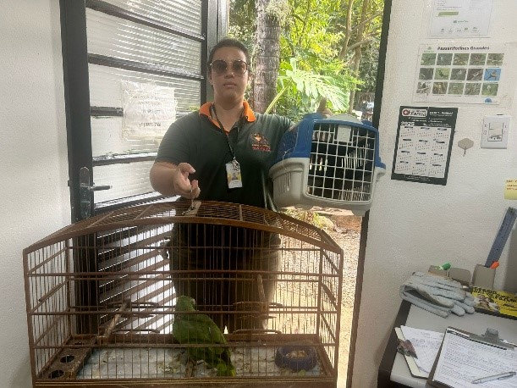

**(54581) Maritaca, atacada por cão, entregue por DPBEA Paulínia no dia 27-02-2025**

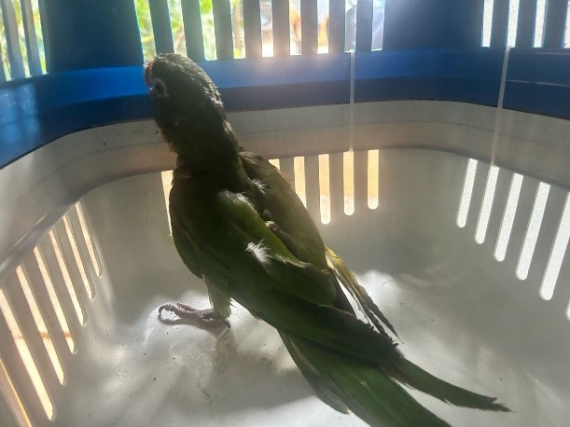

**(54581) Maritaca**



**(54582) Papagaio, apreensão, nódulo na face, entregue por DPBEA Paulínia no dia 27-02-2025**

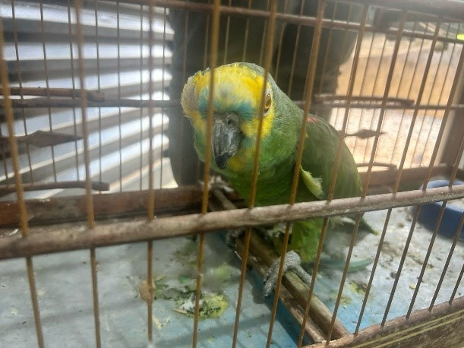

**(54582) Papagaio**

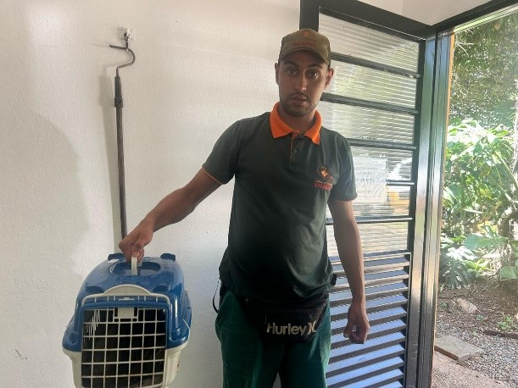

**(54590) Ouriço cacheiro, apresenta machucado em face e miíase, entregue pelo DPBEA Paulínia no dia 28-02-2025**

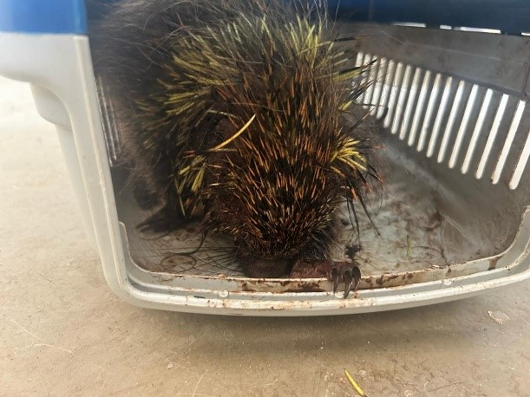

**(54590) Ouriço cacheiro**